第六阶段总结
输入系统建立+摄像头集成+图像采集验证

阶段目标
在此前阶段中，系统已完成：
  - PC端AI推理能力构建；
  - MCU ↔ PC 基于UART的稳定通信闭环；
  - 基于“本地图片”的MCU ↔ PC闭环。
但此前系统的本质仍为：
模拟输入系统
具体表现为：
  - 图像数据来源于PC本地文件；
  - MCU未参与数据生成
  - 摄像头链路尚未建立
因此，系统虽已具备：
“图像 → AI推理 → 结果输出”的逻辑闭环
但该闭环仍未覆盖真实嵌入式场景中的关键环节：
数据获取
换言之：
当前系统能够处理数据，但无法产出数据，只是一个验证系统。
基于这一判断，本阶段的核心目标确定为：
构建嵌入式侧的图像输入能力，实现：
“触发 → 图像采集 → 数据输出”最小闭环验证。

系统整体构思
在本项目整体设计中，系统最终目标并非单一功能实现，而是逐步构建一个完整的“嵌入式视觉感知系统”。为控制开发复杂度并确保阶段性和可验证性，系统被划分为三个递进系统：
按键触发拍摄系统（工程验证系统）；
周期性拍摄系统（半实时系统）；
实时连续检测系统（目标系统，不保证能够完成）。
该划分遵循如下工程逻辑：
系统从“离散触发” → “周期触发” → “连续感知”逐步演进。
对应输入控制方式：
阶段 | 输入类型 | 特点
按键触发 | 人工时间 | 可控性强，用于按键系统闭环
周期触发 | 定时驱动 | 半实时系统
实时系统 | 连续数据流 | 系统最终系统
在此背景下，第六阶段的定位为：
完成“按键触发 + 摄像头采集”的基础能力构建，为后续系统演进提供最小可验证闭环。
因此，本阶段首先进行按键事件建模，再推进摄像头集成，形成完整逻辑闭环。

按键触发系统的建立
在开始“按键触发拍摄系统”之前，需要使用按键触发控制LED的翻转作为验证工程，完成：
按键输入 → 触发系统事件的抽象

设计目标
将机械按键输入转换为稳定，可复用的软件事件，并通过可观测输出验证事件的正确性。
实现方式
采用：
  - 状态机
  - 软甲去抖
构建如下事件模型：
KEY_IDLE → PRESS → RELEASE → EVENT
仅在完整“按下 + 松开”后触发一次事件
事件响应设计
为验证事件触发的正确性，引入LED作为可观测输出：
每触发一次按键事件，执行一次LED状态翻转
即：
一次完整按键操作（按下 + 松开），对应一次LED翻转。
主循环逻辑为：
if (BSP_KEY_ScanEvent() == 1)
{
BSP_LED_Toggle();
}
验证结果
- 单次点击 → LED翻转一次；
- 长按 → LED不连续翻转；
- 连续点击 → LED逐次翻转，无丢失；
- 静置 → LED状态保持稳定。
结论
- 成功建立“按键输入→事件生成→系统响应→”的完整链路；
- 机械按键已被稳定抽象为可控输入事件，并通过LED输出完成验证。

摄像头系统集成路径
本阶段摄像头集成并未直接进入图像采集，而是采用分层验证逐步推进。

摄像头系统说明
本项目采用OV2640摄像头模块作为图像采集设备。
该摄像头具备如下特点：
  - 支持JPEG图像输出（片上压缩）；
  - 采用DVP（并口）输出数据；
  - 通过SCCB（I2C兼容协议）进行寄存器配置；
  - 内置ISP（图像信号处理），支持自动白平衡，色彩调整等功能。
在本系统中，其数据链路为：
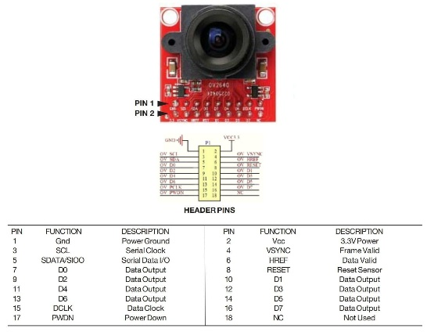
OV2640→DVP→DCMI→DMA→MCU内存
控制链路为：
MCU→SCCB→摄像头寄存器
选择该摄像头的原因在于：
其支持JPEG输出，可显著降低MCU侧图像处理负担，适用于资源受限的嵌入式系统。

控制链路建立
调试方式说明
在本阶段初期，由于第三方ST-LINK模块无法正常进入Debug模式，甚至无法使用STM32 Cube IDE进行烧录，系统暂不具备在线调试能力。
因此，本阶段初期调试方式采用：
串口打印调试
其基本形式为：
  - 在关键节点插入日志输出；
  - 通过串口工具观察程序执行结果；
  - 基于输出信息进行问题判断。
该方式在本阶段主要用于：
  - I2C扫描结果验证；
  - PCF8574控制状态确认；
  - 摄像头寄存器读取输出结果。

初始阶段
摄像头硬件接口分析：
  - 对OV2640模块引脚进行了逐一梳理：
    - 数据总线：D0~D7；
    - 同步信号：VSYNC/HREF/PCLK；
    - 控制信号：SCL/SDA/RESET/PWDN。
  - 结合开发板原理图：
    - DCMI数据链路（D0~D7 + 同步信号已正确连接到STM32H743；
    - SCCB（SCL/SDA）用于寄存器配置。
但在实际调试过程中：
  - 摄像头无法识别
  - 无法读取ID
通过开发板原理图确认：
  - 摄像头PWDN并未直接连接在STM32 GPIO；
  - 而是连接在PCF8574 I2C IO扩展芯片上。
即：
STM32→I2C→PCF8574→P2→摄像头PWDN
因此摄像头始终处于Power Down状态

解决过程
逐层建立控制链路：
  - I2C扫描→确认PCF8574
  - IO控制→验证输出
  - 拉低PWDN→摄像头上电
  - SCCB通信→建立寄存器访问
在PCF8574控制验证过程中，最初采用整字节写入方式进行测试：
写入0x00（全部拉低）。
实现现象：
成功读取摄像头ID（说明PWDN已被拉低，摄像头成功上电）；
同时蜂鸣器被触发。
该现象表明：
PCF8574并非只连接摄像头控制信号，而是同时挂载多个外设。
即：
  - PWDN仅占用其中一个IO位；
  - 其他IO位连接了蜂鸣器等外设。
通过查阅开发板原理图，进一步确认：
摄像头PWDN连接至PCF8574的P2引脚。
所以优化为“单bit控制”，避免干扰其他外设
最终验证：
PCF8574 write 0xFF OK
PCF8574 write 0xFB OK
PCF8574 write 0xFF OK
实验结果
成功读取摄像头ID:
0x2642
结论：
  - PCF8574为多外设共享IO扩展器，需采用bit级控制；
  - 摄像头PWDN控制链路已被正确识别并稳定建立。

图像链路问题暴露
在完成摄像头控制链路（SCCB）验证后，系统进入图像采集阶段，目标为验证DCMI + DMA获取一帧完整图像数据。
实验过程
首先完成一下基础工作：
  - 构建摄像头初始化流程（包含初始化表及分块初始化：Sensor/DSP/JPEG）；
  - 验证初始化后摄像头仍可正常读写寄存器（确认未写崩）；
  - 搭建DCMI + DMA单帧采集框架（Snapshot模式）
  - 引入FrameEvent/Error回调机制；
  - 编写buffer数据检测函数（用于检测JPEG SOI标志：FF D8）。
初始问题暴露
在启动DCMI采集后，系统出现如下问题：
  - HAL_DCMI_Start_DMA 调用失败；
  - DCMI持续TIMEOUT；
  - 部分情况下进入DMA ERROR。
问题排查
围绕上述问题，按系统层级逐步排查：
- DMA配置问题
现象：
HAL_DCMI_Start_DMA 直接返回失败;
处理：
补充DMA初始化问题。
结果：
启动成功，但仍无法采集数据。
- DCMI中断问题
现象：
DCMI持续TIMEOUT。
分析：
可能未正确响应帧事件。
处理：
手动补充NVIC中断配置。
结果：
TIMEOUT问题仍未解决。
- 信号层分析（关键步骤）
为进一步定位问题，采用GPIO采样方式，对摄像头输出信号进行直接观测。
采用结果：
PCLK边沿计数≥0（存在高速跳变）；
VSYNC始终为固定电平；
HREF（HSYNC）始终为固定电平。
根据上述结果，可以得出：
  - 摄像头已进入工作状态（PCLK存在）；
  - 数据正在输出；
  - 但同步信号（VSYNC/HREF）未被MCU侧识别到有效变化。
系统状态为：
  - MCU可以控制摄像头（SCCB正常）；
  - 摄像头正在输出数据（PCLK正常）
  - 但MCU无法识别帧边界。
基于上述判断，继续进行了以下尝试：
  - 调整PCLK极性（Rising/Falling）；
  - 尝试不同VSYNC/HSYNC极性组合。
实验结果：
  - DCMI仍表现为BUSY/TIMEOUT；
  - 或进入DMA ERROR。
至此可以确定，现阶段唯一异常集中在VSYNC/HREF未被MCU明确识别。
问题分析
当前问题应归类为：
同步信号未被正确识别或解析。
而非：
  - 摄像头未工作；
  - 数据链路断开。
结论
本摄像头已进入图像输出状态，但MCU无法识别帧同步信号。问题已收敛至同步信号链路（VSYNC/HREF），但因串口调试的限制，暂无法查明原因。

调试体系演进
在摄像头系统中，串口调试存在严重不足：
  - 信息粒度不足：
    - 无法观测GPIO实时电平；
    - 无法观测寄存器状态；
    - 无法捕捉时序变化.
  - 调试效率低：
    - 每次修改必须重新执行烧录流程（在STM32CubeIDE中build工程→打开STM32 Programmer→烧录）；
    - 无法快速试错。
  - 系统复杂度过高，串口调试无法胜任。
在获得STM32F407G-DISC1后，其板载ST-LINK可作为外部调试器使用。
同时基于以下判断：
- 当前工程存在未解决的底层问题（VSYNC/HREF）；
- 串口调试无法有效定位该问题；
- 当前系统复杂度过高，将原工程改造为debug模式调试需要大规模重构，其复杂度接近重写。
因此决定放弃原工程，全部推倒重来，基于debug模式重建调试体系。
调试环境说明
在Debug过程中，外接ST-LINK出现了以下问题：
  - Target not responding
  - 变量无法实时刷新
原因：
  - 未连接NRST（需要切断焊点）；
  - 调试链路不完整。
影响：
实时观测能力受限
但总体而言，debug模式的调试能力仍显著优于串口调试。

图像采集链路建立
在完成摄像头控制链路与基础初始化验证后，系统进入图像采集阶段，本阶段的核心目标为：
验证MCU是否能够获取并输出一帧完整的JPEG图像数据
整个过程可分为两个阶段

问题复现与根因定位
背景与问题来源
在此前基于串口调试的工程中，系统已完成部分摄像头采集工作，但始终存在一个未解决的关键问题：
VSYNC/HREF信号异常
由于串口调试能力有限，该问题在当时未能定位。

Debug环境下的问题复现
在本阶段基于Debug模式重建工程后，首先对前期工作进行了复现：
  - I2C通信验证；
  - PCF8574验证；
  - PWDN控制；
  - SCCB通信；
  - 摄像头ID获取。
在上述链路均已确认正常的前提下，重新观测图像输出信号：
  - PCLK：无输出（初期）；
  - VSYNC：无输出；
  - HREF：无输出。
该现象与此前串口调试阶段的问题直接呼应：
  - 旧工程：信号异常
  - 新工程：信号完全无输出

问题定位
通过Debug变量直接观测GPIO状态，快速确定了问题性质：
摄像头未进入图像输出模式。
系统状态为：
  - 控制链路正常；
  - 摄像头可识别；
  - 但未产生有效图像输出信号。

解决路径：引入开源项目
由于：
  - 官方未公开完整初始化资料；
  - 摄像头寄存器为黑盒；
  - 网络资料不完整。
因此决定采用GitHub上的成熟开源项目作为实现参考。
参考GitHub开源工程：
https://github.com/SimpleMethod/STM32-OV2640/tree/master
包括：
  - 摄像头初始化序列；
  - 图像输出模式配置（JPEG/YUV链路）
  - 分辨率设置；
  - DCMI硬件配置参考（极性设置等）。

验证结果
在完成移植与适配后，通过Debug变量观测：
dbg_pclk_cnt ≫ 0
dbg_vsync_cnt ≫ 0
dbg_href_cnt ≫ 0

结论
摄像头成功进入DVP图像输出模式，VSYNC/HREF/PCLK信号全部恢复正常。
同时也验证：
此前VSYNC/HREF问题的根本原因在于：摄像头未进入正确图像输出模式，而非硬件连接或DCMI配置问题

2.单帧图像采集实现
在图像同步信号正常后，进入单帧采集实现阶段。
初始方案：事件驱动
最初采用标准HAL事件驱动方式：
  - DCMI Snapshot模式；
  - FrameEventCallback回调触发。
运行后出现：
  - cam_dbg.done = 0（始终未完成）；
  - 程序阻塞在等待状态；
  - ST-LINK指示灯持续闪烁（证明一直在进行数据传输）。
ST-LINK指示灯持续闪烁说明：
MCU在持续进行数据传输（DMA工作中）。
但系统未进入回调，说明事件未被正确触发。
据此判断：
当前模式下FrameEventCallback机制不可靠，系统可能进入类似“等待完成但无法退出”的状态。

解决方案：参考开源项目采用时间驱动采集
参考开源项目实现方式，对采集策略进行调整，采用：
HAL_DCMI_Start_DMA(...)
HAL_Delay(...)
HAL_DCMI_Suspend / Stop
即：
放弃事件驱动，改为时间驱动完成采集。
在该模式下：
  - 成功获取一帧图像数据；
  - Buffer中检测到：
    - FF D8(SOI)
    - FF D9(EOI)
通过GDB导出图像文件：
  - 图像可正常打开 ；
  - JPEG结构完成；
  - 无明显数据损坏。

结论
成功实现单帧JPEG图像采集
MCU已具备从摄像头获取完整图像数据的能力
系统状态由“信号验证阶段”升级为“真实图像数据获取阶段”
但是当前图像表现为：
  - 图像清晰度较低
  - 细节不足；
  - 整体偏绿；

  - 立体感较差。

图像质量优化
在完成图像采集链路闭环验证后，系统已具备：
OV2640→DCMI→内存→JPEG导出的完整数据路路径。
但在实际输出图像中，发现存在 明显质量问题：
  - 图像整体呈现出泛绿，泛灰现象；
  - 色彩与肉眼观测存在明显偏差；
  - 图像观感失真，可能会影响后续AI推理的准确性。
因此，本阶段的核心目标为：
对摄像头输出图像进行优化，使其达到“可用于AI输入”的工程要求。

色彩问题分析与验证
初始假设
针对色彩异常问题，首先提出了可能原因：
摄像头白平衡配置不当。
白平衡调试实验
继续采取图像抓取阶段所采用的分辨率（320 * 240），引入开源项目中的白平衡配置进行测试，包括：
  - AUTO
  - SUNNY
  - CLOUDY
  - OFFICE
  - HOME
结果为，所有模式均为达到预期效果：
  - AUTO→ 泛紫；
  - SUNNY/COLUDY→泛红/橙，存在大面积颜色污染；
  - OFFICE→泛紫；
  - HOME→偏暖，存在染色。
但立体感有所改善。
结论：
开源项目提供的Light Mode配置在当前环境下无法解决色彩问题，甚至在部分模式下加剧失真。

初始化流程一致性验证
进一步提出假设：
色彩问题可能来源于初始化流程与开源项目不一致。
实验方法
完全复刻开源项目中的：
  - 初始化流程；
  - 配置调用方式。
实验结果：
  - 图像色彩无明显改善；
  - 仍存在明显染色现象。
结论：
色彩问题不来源于初始化流程差异，而与摄像头内部ISP处理机制有关。

问题本质与工程判断
综合上述实验，可以得出：
  - OV2640内部ISP为黑盒；
  - 色彩处理依赖寄存器组合；
  - 缺乏可解释性与相关文档支持。
基于以下因素：
  - 调试成本过高；
  - 收益不确定；
  - 项目核心目标不在图像优化。
做出决策：
不继续在MCU端进行色彩调试。
同时：
使用染色问题较轻的AUTO模式作为统一配置，在后续阶段或可在PC端对图像数据进行二次处理。

分辨率优化
在停止色彩调试后，将优化方向转向提升分辨率以增强图像信息量。
分辨率测试过程
以染色问题最轻的AUTO模式为基础，逐步测试：
  - 640 * 480
  - 800 * 600
  - 1024 * 768
  - 1280 * 960
实验现象
随着分辨率提升，观测到：
  - 图像细节显著增强；
  - 泛紫现象明显减弱；
  - 色彩逐渐接近真实观测。
在1280 * 960分辨率下：
图像表现最为稳定、自然。
实验表明，分辨率不仅影响图像尺寸，还影响ISP内部处理路径。具体包括：
  - 色彩矩阵；
  - Gamma矫正；
  - 白平衡参考参数；
  - JPEG处理流程。
结论：
分辨率选择间接决定ISP行为。

内存优化与系统适配
为支持高分辨率输出：
原buffer：80KB→不足以支持1024 * 768即以上分辨率输出。
调整为：256KB
验证结果：
  - 支持1024 * 768/1280 * 960分辨率的输出；
  - JPEG完整（SOI/EOI正常）；
  - 无数据截断。

最终结果与系统状态
确定摄像头工作基线为：
  - 分辨率：1280 * 960（JPEG）；
  - 色彩模式：AUTO;
  - Buffer：256KB
系统状态：
  - 图像链路稳定；
  - JPEG输出完整；
  - 无明显结构性错误；
  - 色彩从“异常失真”转为“可解释性偏色”。
补充说明

最终确定的基线，在不同的光照条件下：
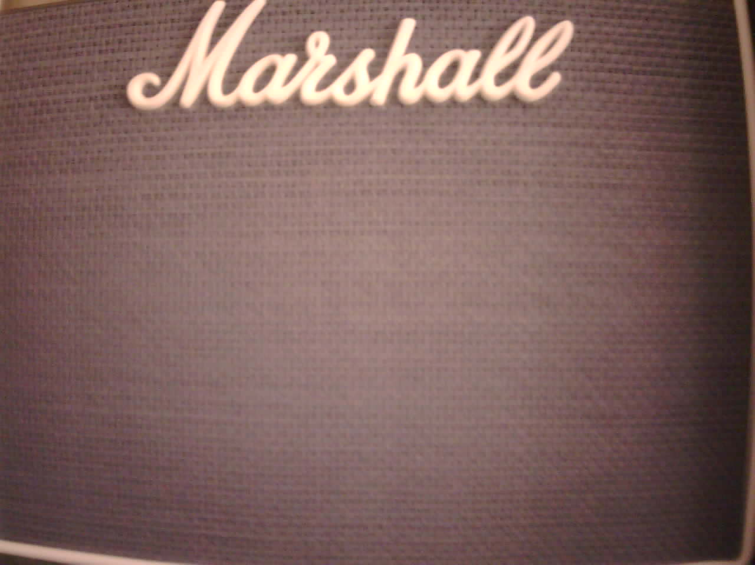
  - 夜间暖光→偏暖但合理；
  - 白日自然光→存在轻微红褐色偏差。

在开源项目中，也同时提供了对比度（Contrast），亮度（Brightness）等参数调节接口。理论上可进一步优化图像观感与细节表现。
但鉴于本项目核心目标为嵌入式系统与AI推理链路，而非摄像头ISP调优；同时当前图像质量已满足“目标可识别”的基本要求，因此在本阶段不再继续进行对比度、亮度等细节的参数调试。

阶段成果
本阶段围绕“嵌入式侧图像输出能力构建”这一核心目标，完成了从输入触发到图像采集的关键能力搭建，主要成果如下：
输入系统建立
完成按键触发机制设计与验证：
  - 构建基于状态机的软件去抖模型；
  - 实现“按下 + 松开→单次事件触发”；
  - 通过LED翻转建立可观测输出。
实现：
机械按键→稳定软件事件→系统响应
为后续图像采集触发提供基础。
摄像头控制链路建立
完成摄像头底层控制体系构建：
  - I2C总线验证；
  - PCF8574 IO扩展控制；
  - 摄像头PWDN电源控制链路建立；
  - SCCB通信实现。
成功读取摄像头ID（0X2642）,确认：
摄像头可被MCU稳定控制，控制链路完全打通。
调试体系升级
完成调试方式从“串口打印”到“Debug模式”的升级：
  - 建立基于ST-LINK的在线调试能力；
  - 引入变量观测与状态跟踪机制；
  - 实现GPIO、电平、时序的直接观测。
同时：
  - 在Debug模式中复现前期所有问题；
  - 成功定位VSYNC/HREF异常的根本原因。
该阶段实现：
系统“从不可观测”→“可调式”→“问题可定位”的变迁。
图像采集链路建立
完成单帧图像采集能力构建：
  - 实现DCMI+DMA Snapshot模式；
  - 建立JPEG数据完整性检测机制（SOI.EOI）；
  - 成功导出图像至PC并验证可用性。
图像质量工程优化
分辨率提升至1280 * 960；
图像细节增强；
色彩由“异常失真”转为“可解释偏色”。
开源项目工程化应用
在关键环节引入开源项目作为参考实现：
  - 摄像头初始化流程；
  - 图像输出模式配置；
  - DCMI硬件参数设置；
  - JPEG采集逻辑。

阶段结论
本阶段目标达成，系统从“无输入能力的模拟系统”向“具备真实摄像头数据输入能力的嵌入式视觉系统”的关键跃迁。
具体表现为：
  - 输入层：完成事件驱动机制建立；
  - 控制层：摄像头可控、可通信；
  - 数据层：图像采集链路完整；
  - 调试层：系统具备可观测与可定位能力；
  - 输出层：图像达到工程可用标准。

下一阶段方向
在此基础上，系统将正式进入：
  - 按键触发拍照系统整合；
  - MCU→PC图像传输链路；
  - 图像接入AI推理流程。
逐步推进系统向完整嵌入式AI应用演进。

